## INFO-NÉGO DU SPSCE

Voici votre premier INFO-NÉGO d’une longue série. Le comité de négo locale se fera un devoir de vous maintenir à jour tout au long du processus de négociation qui pourrait s’échelonner jusqu’à l’automne 2018. Vous serez convoquées à plusieurs assemblées au cours des prochains mois. Ce sera le moment idéal pour vous faire entendre et participer à votre démocratie syndicale !!



## Mise en page de votre journal

**IMPORTANT : SONDAGE EN LIGNE**

Dans le cadre du processus de négociation des dispositions de votre prochaine convention collective locale, nous vous invitons à répondre à un court sondage en ligne. Les questions abordées dans ce premier sondage traitent de : la période de vacances, les vacances par ancienneté par quart de travail ou tous quarts confondus, les congés fériés, l’octroi des postes, etc.

Prenez quelques minutes de votre temps et hâtez-vous de compléter le sondage sur notre nouveau site web en cliquant sur le lien suivant : **http://www.fiqsante.qc.ca/cantons-de-lest/**  d’ici le 1er septembre 2017.

**Vous aurez une chance de gagner un iPad mini et 2 cartes prépayées de 100 $.**

Vous pouvez aussi vous procurer un sondage papier au bureau syndical de votre RLS, mais assurez-vous de le remettre au plus tard le 25 août 2017 à votre bureau syndical!

Votre participation est essentielle et sera déterminante pour la négociation d’une convention collective locale à votre image et se souciant de vos réalités !!

**VOTRE COMITÉ DE NÉGO LOCALE**



Véronique Foisy

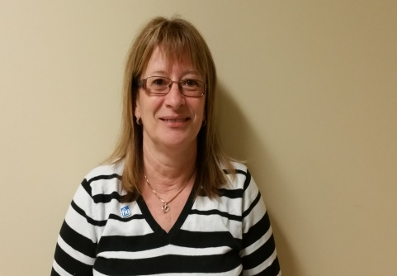

Manon Dupaul

Jonathan Rehel



Stéphanie Goulet

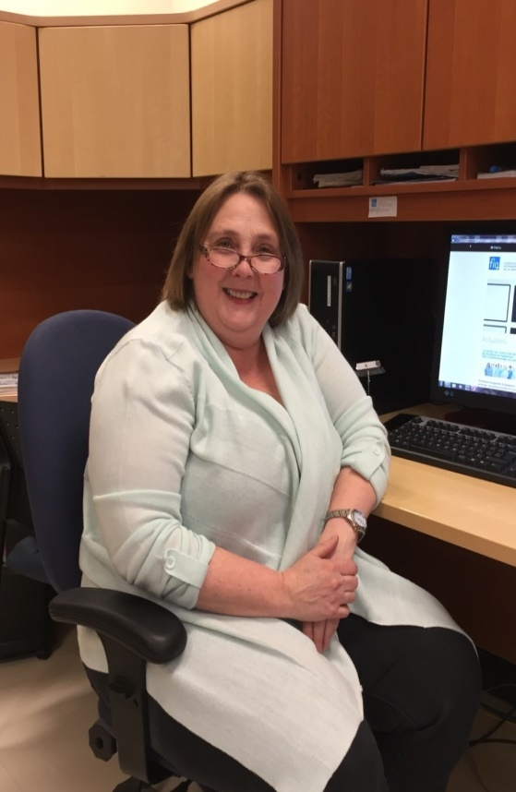

Suzie Fillion

<

## % de répondantes par RLS parmi les 741 ayant complété le sondage

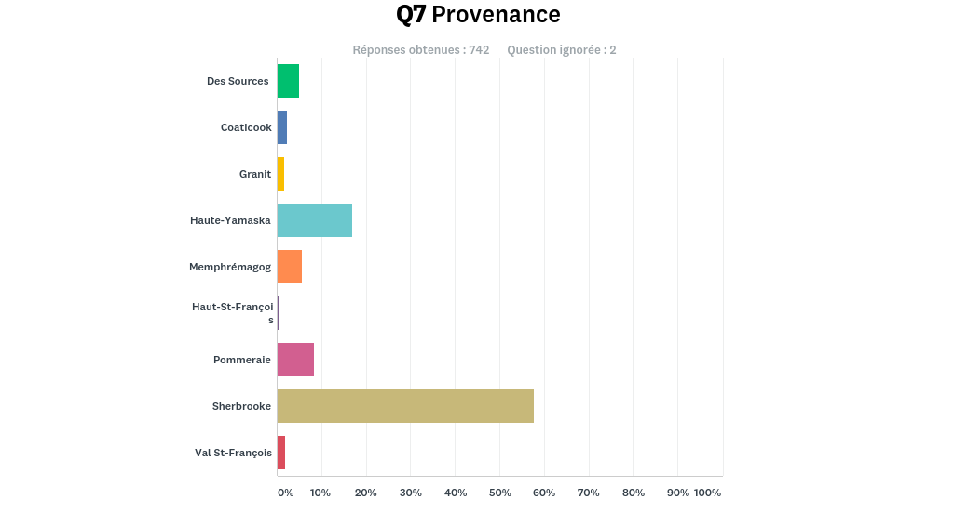

###### Information

Pour tout savoir sur le déroulement de la négociation locale 2017-2018, consultez vos babillards syndicaux ou rejoignez le groupe Facebook à l’adresse : <https://www.facebook.com/spsce/>

Vos représentantes d’unités locales présentes dans chacune de vos RLS peuvent également répondre à vos questions.

Composez le 819-562-2448 option 1 et sélectionner votre RLS.

## EN DATE DU 2 AOÛT 2017